

！ 幸 福 日 记
时 间：2020.7.29 地 点：椰子树班 记 录：哆 啦
一、晨间活动：
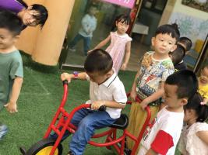
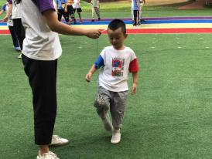
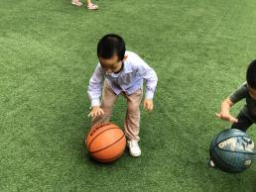
太阳公公一大早就出来啦！今天就在外面多玩一会吧！宝宝、潼潼、小可、嘉嘉在操场上正在玩沙包，互相投掷，锻炼孩子们的手臂力量，而章越和小帅哥正在玩篮球，可爱的章越还主动纠正小帅哥的姿势，俩人正在那比赛呢？不一会顺顺带着六六还有小翟就来啦！我们一起来看看椰子宝宝的精彩表现吧！

二、体能活动：
补充完水份，孩子们坐在那休息一下就开始我们的游戏！今天我一起玩彩虹伞吧！今天的彩虹伞不一样，哆啦邀请所有的椰子宝宝变身成为小种子，彩虹伞是土地，首先椰子宝宝要使劲抖动彩虹伞，让我们的土地变得松弛，接着我们就要翻开土地，把自己种进去，然后哆啦就给你们浇水，慢慢的小种子就要发芽！椰子宝宝就要冲破彩虹伞的束缚，冒出头来，像小树苗一样茁壮成长！
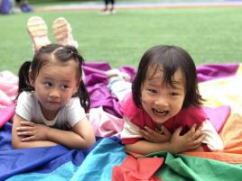
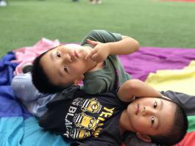
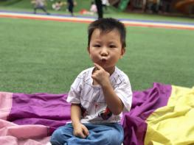

三、自主探索：
今天我们椰子树班来了一位神秘的客人，你们看是谁呢？安安:“是山羊！”是的，小山羊要来给大家表演舞蹈啦！让我们睁大眼睛自己看吧！小山羊跳的过程中你们发现有什么不一样呢？阳阳：“有的山羊大，有的山羊小。”乐乐：“每次当小山羊出现的时候，哆啦就会拍一下。”是的，因为哆啦在拍打节奏，那么哆啦拍的一样吗？六六：“不一样，前面都是一样的。”小翟：“后面出现小山羊的时候，哆啦拍的比较快。”那你们想一想这是为什么呢？小帅哥：“是不是因为节奏不一样啊！”是的，因为我们节奏不一样，所以哆啦拍打的就不一样。那么现在哆啦邀请所有的椰子宝宝跟着哆啦一起小手拍打节奏吧！接着熟悉节奏之后，哆啦提问：“你们觉得不同节奏可以换成什么动作呢？”潼潼：“我们可以换成摆头。”好的，让我们跟着潼潼学一下这个动作吧！接着琪琪和小欣分别带着大家一起学习了拍手，晃手，哆啦带着宝贝们慢慢的把节奏换成摆头、拍手、晃动手腕的动作，熟悉之后，小女生迫不及待的要上台进行展示，接着小男生也不甘示弱，也要上台进行展示，椰子教室里面掌声络绎不绝！
四、风采展示：
“暖暖的阳光下，我们神采飞扬......”今天的风采展示在小帅哥的主持下开始了，宝贝落落大方，声音响亮的走上舞台先介绍起自己。首先邀请了第一位小明星潼潼上台，请宝贝找到数字卡片9，并且根据卡片找到相应数量的物品，潼潼快速完成，看来宝贝对于数物对应掌握的非常不错哟！掌声送给潼潼，接着请琪琪在数字卡上找到数字8并找出对应的积木数量，琪琪立马就找出来了，第三位小明星祖杰在数字卡片上找到数字5，并找出对应数量的积木，祖杰有点犹豫，最后在佳乐的指导下完成，看来宝贝还要继续努力哟！最后邀请最后一位小明星路哲宇上台为我们找到数字9，并找出对于数量的积木，我们今天的小明星们表现的都非常棒！让我们把掌声送给今天的小明星们，期待下星期小明星们更加精彩的表演哦！
五、家园共育：
本周风采展示的主题是《数物对应》，明天才艺展示的小明星赵文瑞、李沐桐、温泓钦、徐子墨，主持人是潼潼请宝贝在家提前做好准备哦！

